

COMUNICADO N°

212 / 2019

30/09/2019
ARTÍSTICA SUPERIOR
Secretaría de Asuntos Docentes de Avellaneda
Directivos / Secretarios / Docentes
CONVOCATORIA A PRUEBAS DE SELECCIÓN PARA LA COBERTURA PUNTUAL TRANSITORIA DE CARGOS JERÁRQUICOS DE DIRECTOR, VICEDIRECTOR Y REGENTE DE INSTITUCIONES DE NIVEL SUPERIOR
Concursos y Pruebas de Selección
FECHA :
NIVEL:
EMITE :
DESTINO :
OBJETO :
TRANSCRIBE :

CONVOCATORIA A PRUEBAS DE SELECCIÓN PARA LA COBERTURA PUNTUAL TRANSITORIA DE CARGOS JERÁRQUICOS DE DIRECTOR, VICEDIRECTOR Y REGENTE DE INSTITUCIONES DE NIVEL SUPERIOR DE LOS DISTRITOS DE AVELLANEDA, LOMAS DE ZAMORA, ALMIRANTE BROWN, GENERAL SAN MARTÍN Y CAMPANA
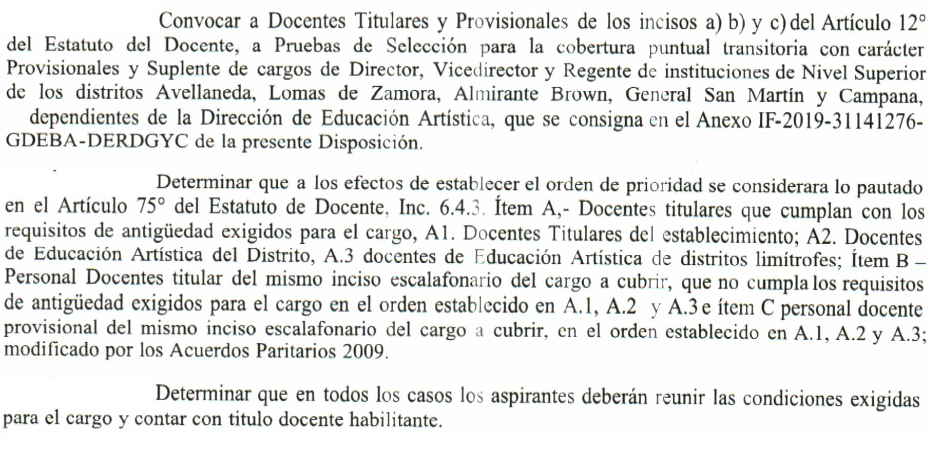
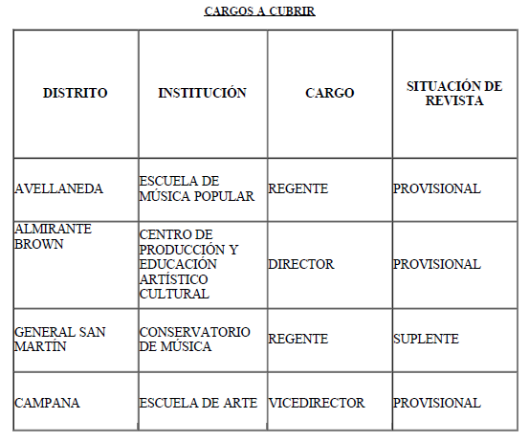

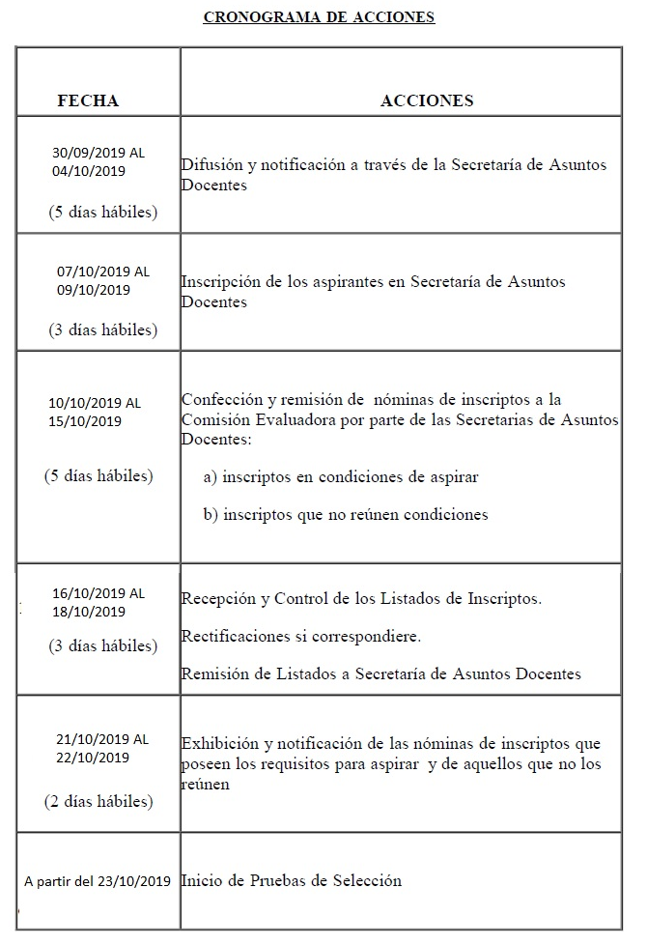

DOCUMENTACIÓN A ENTREGAR POR LOS ASPIRANTES

- Planilla de Inscripción por Triplicado (Anexo 4)
- Constancia avalada por un Directivo del Establecimiento de la antigüedad y calificación docente del nivel al 31/12/2018.-
- Fotocopia autenticada de la planilla mecanizada de PAD 2018.

NORMATIVA IMPORTANTE A TENER EN CUENTA AL MOMENTO DE LA INSCRIPCIÓN

Solicitar para fotocopiar o descargar de nuestro sitio web la Disposición N° 45/19 (CONVOCATORIA A PRUEBAS DE SELECCIÓN PARA LA COBERTURA PUNTUAL TRANSITORIA CARGOS JERÁRQUICOS DE DIRECTOR, VICEDIRECTOR Y REGENTE DE INSTITUCIONES DE NIVEL SUPERIOR DE LOS DISTRITOS DE AVELLANEDA, LOMAS DE ZAMORA, ALMIRANTE BROWN, GENERAL SAN MARTÍN Y CAMPANA )

Se solicita la NOTIFICACIÓN FEHACIENTE de la totalidad del personal docente del establecimiento habilitado por Estatuto y su Reglamentación para aspirar al cargo que se convoca, dentro del período comprendido según Cronograma de Acciones, remitiendo a esta Secretaría de Asuntos Docentes la documentación respaldatoria del proceso de notificación realizado.

